FILT-CGIL FIT-CISL UILTRASPORTI FAST Ferrovie UGL A.F. ORSA Ferrovie
Segreterie Nazionali

Roma, 14 maggio 2007

Amministratore Delegato FS Spa
Ing. Mauro Moretti

D.G. Gruppo FS Spa
Dr. Gabriele Gabrielli

Amministratore Delegato Trenitalia
Dr. Vincenzo Soprano

Amministratore Delegato RFI
Ing. Michele Mario Elia

Amministratore Delegato Ferservizi
Dr. Francesco Rossi

Amministratore Delegato Italferr
Ing. Riccardo Bonasso

p.c. On. Alessandro Bianchi
Ministro Trasporti

Oggetto: sciopero nazionale del 17 e 18 maggio 2007

Dai posti di lavoro ci giungono segnalazioni relative agli avvisi che FS sta diramando nella previsione dello sciopero nazionale anticipato al giorno 17 maggio dalle ore 10 alle ore 18, in sollecita ottemperanza delle indicazioni del Ministro dei Trasporti.

Le Segreterie Nazionali hanno già segnalato l’illegittimità dell’ordinanza del Ministro richiedendone il ritiro.

Per quanto riguarda l’anticipazione dello sciopero e gli atti messi in atto da FS, gli stessi si configurano come una chiara violazione di legge.

Chiediamo pertanto che vengano sospesi gli avvisi al personale e ripristinate le condizioni di rispetto degli accordi e della legge 146/90 informando che per quanto ci riguarda lo sciopero è regolarmente convocato a partire dalle ore 21 del giorno 17 alle ore 21 del giorno 18 maggio 2007.
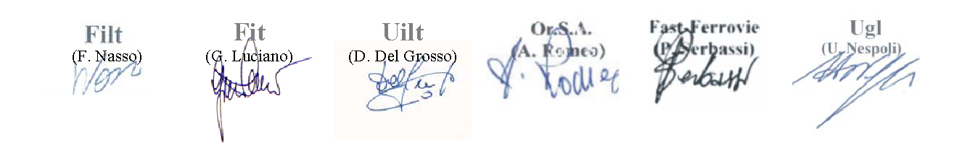

Le Segreterie Nazionali

